Управление проектами: простыми словами о том, как эффективно руководить командой
Сегодня в бизнесе ключевым фактором для получения преимущества считается способность завершать проекты в соответствии с поставленными целями, не нарушая дедлайны и соблюдая рамки бюджета. Для этого и существует Project Manager (PM). Задача этого специалиста сложна, требует аналитического склада ума, развитых организационных скиллов и ярких личных особенностей.
В статье поговорим, как осуществляется управление проектами, какие существуют методики, а также поделимся лайфхаками по вовлечению сотрудников.

Управление проектами: что о нем нужно знать и почему это важно для бизнеса
Руководство проектом — выполнение действий по согласованию рабочих процессов, инструментов, участников и скиллов для осуществления утвержденной задачи в соответствии с требованиями.
Успешные проекты не упадут на вас с неба. На практике коэффициент проваленных задач достигает отметки почти в 70%. Под «провалом» имеется в виду несоответствие выполненного проекта ранее утвержденными целям.
Управление проектами (УП) увеличивает шансы на успех. Оно помогает команде работников целенаправленно совместно прикладывать все силы, чтобы добиться желаемого. Также УП обеспечивает повышение прозрачности и наглядности, улучшение коммуникации и выделению границ.
С помощью грамотной стратегии и руководителя команда получает больше шансов вовремя закрыть проект. Звучит круто, правда? Исследование PwC показывает, что 97% корпораций считают УП важным фактором достижения высоких результатов в бизнес-среде.

Из чего состоит управление проектами?
На первый взгляд система регулирования проектами кажется довольно сложным механизмом. Однако в реальности это не совсем так. В систему УП входит перечень последовательных манипуляций:
- установка и создание требований;
- формирование четких и понятных задач;
- создание и разработка коммуникации между заинтересованными сторонами;
- баланс ограничений (средств, ресурсов, дедлайнов, качества, рисков);
- контактирование с командой, учет их желаний / ожиданий и корректировка текущих планов, опираясь на полученные данные.
Хотите лучше развить ключевые навыки руководителя? Ценные советы успешного управленца собрали для вас в одной статье.

В чем плюсы и минусы управления проектами?
Почему УП стоит потраченных сил, вложений и времени? У этого стратегического подхода есть большой список достоинств.
- Отсутствие неразберихи.
Если вы начинаете работу над задачей без предварительной дискуссии и планов, неудача доберется до вас в кратчайшие сроки:
- подчиненные начнут сомневаться в своем значении и обязанностях;
- часто будет появляться хаос с крайними сроками;
- ягодка на торте — никто не сможет разобраться в конечной цели проекта.
С подобным положением дел сталкивались многие менеджеры, и, возможно, вы сами.
Компания Geneca провела исследование, сколько процентов работников четко понимают бизнес-цели своей компании. Оказалось, что только 55% знают ответ на этот вопрос. Этот фактор становится причиной появления неудовлетворенности и бессмысленного расхода ресурсов.
Довольно большое количество людей сталкивалось с пересмотром или переделыванием своей работы после поступления дополнительных сведений или лучшего осознания проблематики. Хорошо, что ведение проектами четко обозначает главные задачи и использование проверенных схем. Весь персонал понимает задачи и действует сообща, не переделывая по сто раз одно и то же.
- Ведение бюджета.
Большие траты выделенных средств считается частой проблемой бизнес-компаний. Организация McKinsey на основе своего исследования выявила среднее превышение бюджета на 45% только в IT-сфере. Сам перерасход времени для подобных задач достиг отметки в 7%. Такие ситуации могут до нуля опустошить запасы бюджета.
Эффективное ведение проектами дает возможность улучшить гибкость компании в этом вопросе. Вначале руководитель определяет реальный бюджет, длительность исполнения поставленных задач и их область, а не несется сразу делать все подряд, да по скорее.
Четкая схема, которая будет максимально приближена к реальности, разрешает избежать перерасхода денег и других ресурсов.
Хм… приведенные плюсы действительно заставляют задуматься о найме проджект-менеджера. А есть ли подводные камни? Да, минусы есть у всего, в том числе и у УП.
- Временные затраты.
Команда уже пыхтит и рвется, как машина Доминика Торетто перед гонкой, чтобы приступить к работе. Скажем больше, она уже привыкла так действовать. Однако ведение проектами нуждается в дополнительных этапах, а значит — и сроках.
Руководство специалистами из любой сферы деятельности подразумевает список шагов, парочка из которых предшествует началу работы. Тем, кто привык решать проблемы по мере их поступления, на первых порах будет немного не привычно. Но в базис УП легко втянуться.
Грамотный проект-менеджер (ПМ) должен напомнить команде, что перед стартом вам необходимо проделать внушительную предварительную работу. Она в дальнейшем способствует сокращению сроков исполнения задач и предотвращению появления множества проблем.
- Более выраженные ожидания.
При правильном ведении проектами вы сможете четко установить фокус, дедлайны, обязанности каждого члена команды и так далее. Это дает возможность повысить ответственность сотрудников, ведь многие уверены, что их коллеги достаточно часто не выполняют свои обязанности.
Однако в некоторых случаях ожидания способны ограничивать свободу самовыражения. Творческие сотрудники привыкли к большим границам, поэтому им может быть довольно тяжело вписаться в установленные ПМ рамки.

Управление проектами: от зернышка идеи до самого запуска
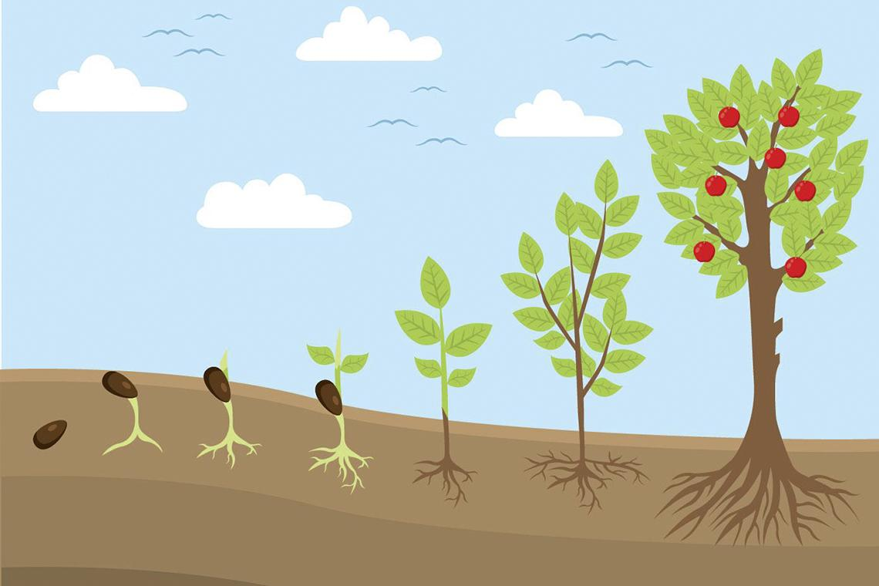
Во многих бизнес-сферах рабочие сценарии организовывают почти одинаково — обычно они состоят из пяти основных фаз.

Инициация
Подразумевает определение целей бизнес-плана:
- нужен ли он на самом деле компании;
- насколько реально его воплотить в жизнь;
- какие на его исполнение есть средства.
В этот же момент обозначаются главные стейкхолдеры — заинтересованные стороны. От качества проработки деталей на этом моменте зависит простота, воплощение и руководство проектом.
Кто участвует в инициации? Инициатор и другие заинтересованные стороны, руководитель.
Что делают? На первой фазе у организатора появляется зернышко или полноценное видение идеи, которую он жаждет воплотить в жизнь. Он делится этим с менеджером, а тот уже начинается беседовать со стейкхолдерами и остальными участниками (если они есть). В этот момент происходит оценка перспективы:
- количества ресурсов и сил, которые будут затрачены на реализацию;
- сложности проекта с юридической стороны;
- технических проблем для достижения итогового результата.
В конечном счете администратор должен дать ответ на три основных вопроса.
- Реализуема ли сама идея?
- Выгодна ли она с экономической точки зрения?
- Зачем вообще стоит двигаться по этой задумке?
После этого формулируется цель, к которой будет стремиться каждый сотрудник компании.
Второй вариант — отказ от разработки идеи, если она не принесет выгоды или на 100% невыполнима. Когда составленную программу принимают, менеджер четко устанавливает главные задачи и готовит ее описание.

Составление плана
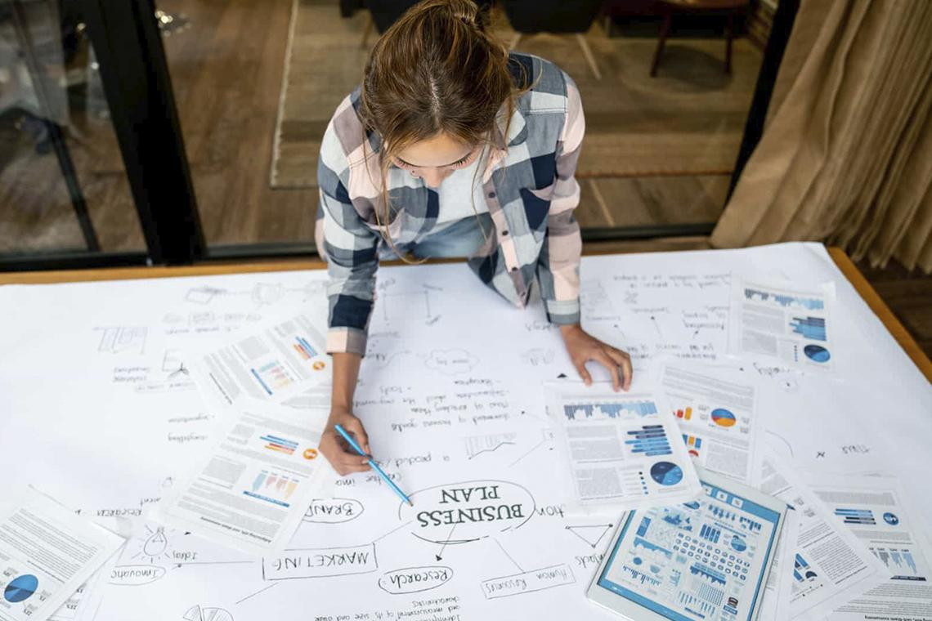
Когда задумка выполнима, и в планах она будет выгодна для компании, заинтересованные лица и менеджер определяют скоп будущего скрипта. Скоп проекта — перечень задач, которые нужны для его завершения. Только после этого руководитель вместе с другими специалистами составляет четкая тактика выполнения.
Кто принимает участие? Стейкхолдеры, глава по администрированию проектами и команда.
Что делают? На этом этапе проводится декомпозиция работ. Декомпозиция — дробление крупных задач на несколько мелких для оценки временных затрат на каждую, а также уточнение сроков, которые потребуется на всю задачу.
На моменте планирования определяют контрольные точки. Это определенные промежутки, которые в обязательном порядке необходимо пройти для осуществления задумки. После декомпозиции и временных оценок менеджер устанавливает взаимосвязи между каждой частью задач.
Обычно это отображается на диаграмме Ганта. Ее суть — наглядно продемонстрировать схему заданий. В некоторых случаях бывает, что осуществление небольшой задачи зависит от завершения нескольких других, которыми уже занимаются разные специалисты. Чем лучше вы составите диаграмму, тем меньше вероятность неопределенности и рисков.
Хорошо составленный план способствует экономии не только времени и нервов команды, но и денег — заказчиков.
Обычно база работ не совпадает с фактическим результатом. Однако это не означает, что следует «забить» на тактику и действовать как получится. База может изменяться по ходу выполнения работ, но она всегда делает возможным фокус внимания на предполагаемых сроках окончания проекта. Также программа позволяет отслеживать отклонение от выбранного курса.
Когда диаграмма составлена и согласована, PM созывает kick-off meeting или уставное собрание. На нем он сообщает стейкхолдерам и всей команде доступную информацию о проекте, чтобы можно было официально приступить к сотрудничеству.

Выполнение
На этом этапе специалисты делают поставленные админом задачи.
Кто участвует? Вся команда.
Что делают? Сотрудники работают над сценарием короткими спринтами — это определенные отрезки, чаще всего в неделю или две, за которые решается конкретное число задач. В этот момент параллельно друг с другом трудятся разработчики и дизайнеры.
В идеале по завершению каждого такого спринта команда получает новую функциональность. Это может быть активный блок для технической поддержки в приложении или что-то другое.

Мониторинг
PM проверяет, соответствует ли реальность схеме.
Кто участвует? Инициатор, заинтересованные лица, сам менеджер.
Что делают? Команда движется по начерченной тактике, а руководитель проверяет, чтобы никто не выбивался из графика и не нарушал его. Если кто-то из участников не успевает, то PM разбирается, в чем причина, и решает, как одолеть сложности. Мониторинг и исполнение идут параллельно друг другу.

Завершение
Все участники готовятся отмечать завершение проекта.
Кто участвует? Вся команда, менеджер.
Что делают? Работа над задумкой заканчивается. На последнем собрании администратор разбирает, что было выполнено отлично, а что — не особо качественно, где именно появились проблемы, и что предпринять, чтобы в другой раз не столкнуться с ними. Также он рассказывает про удачные и не очень решения, сравнивает начальный план с реальным.
Ретроспективный анализ дает возможность всем участникам расти профессионально. А вот руководителю всего этого дополнительно нужно изучать стандарты проектного администрирования. Хотите узнать, как стать успешным человеком? Собрали основную информацию в статье по ссылке.

Управление проектами по шагам: подробная инструкция
Методология — классическая логичность фаз для воплощения проекта в жизнь. Согласно этой последовательности под руководством PM будет достигнута конечная точка. Методологии обладают достоинствами и недостатками, что считается результатом разной направленности каждой из них: одни могут быть сфокусированы на итогах, другие — ориентированы на скорость. Рассмотрим самые востребованные.

Водопадная модель
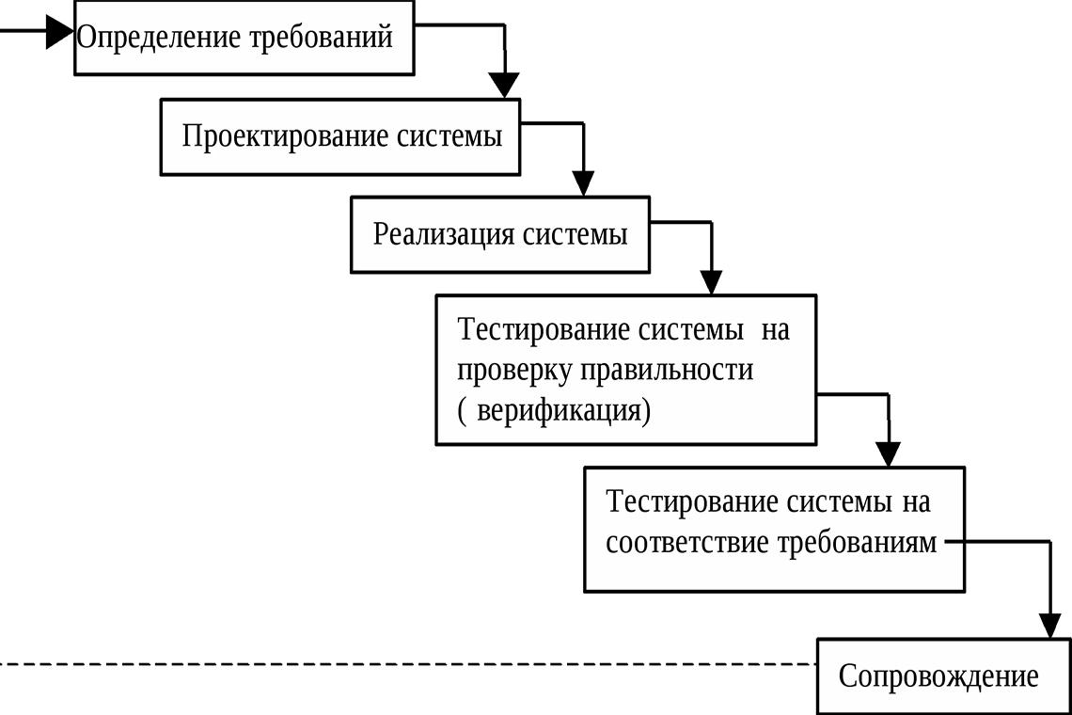
Еще ее называют каскадной. Она считается самой старой из всех существующих методологий, так как была представлена в далеком 1970-м году. Ее создателем считается Уинстон У. Ройс.
Водопадная модель была изобретена в качестве ответа на стремительное развитие сферы ПО. Она считается самой распространенной и простой в выполнении. Активно применяется в IT-направлении и многих других отраслях.
Базис шаблона — пошаговое планирование действий с разделением на определенные задачи. Началом считают сбор имеющихся условий и создание резолюций, фаз и подходов для достижения цели. Все задания строятся последовательно. Начать исполнение другого этапа нельзя, пока не завершится предыдущий.
Каскадный метод лучше всего подходит для сфер, итогом решения в которых должен стать продукт, предполагающий детальные и четкие инструкции.
Плюсы: универсальность схемы. Практически любую задумку из завершенных ранее проектов можно с мелкими корректировками использовать для построения новой задачи.
Для достижения нужна унифицированная документация, которая облегчит работу персонала. При увольнении новый сотрудник сможет продолжать трудится над задачей с поддержкой присутствующих документов. Важным плюсом считают усиленный надзор качества каждого шага.
Минусы: узкость. Нужна для отсутствия изменений после утверждения всех моментов. Расширить проектную смету нельзя, он не поддается адаптации.
Где используют на практике? Каскадная методика позволяет сделать исполнение одинаковых проектов проще. Она оптимально подходит для:
- промышленной сферы;
- строительства;
- производства.
Ее можно применять к сценариям, обладающим небольшим количеством ошибок и четкими сроками.

Agile
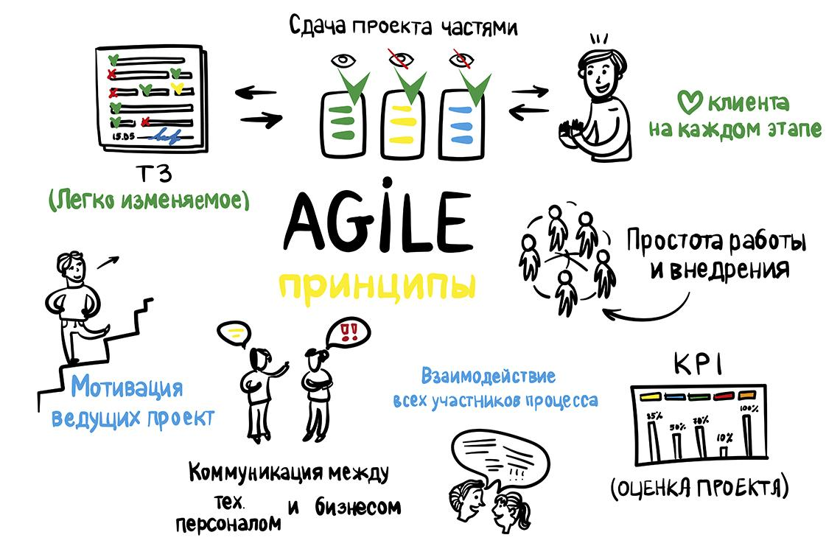
Это метод, который облегчает способы обхода минусов водопадной модели. Его концепция применяется уже давно, но полноценное представление случилось только в 2001 году. Agile создавался в качестве альтернативного варианта сложных, опирающихся на большое количество документации, образцов.
Такой метод сфокусирован на требующих скорости и гибкости сценариях. Первый критерий основан на кратковременных рывках для достижения целей, а также на повышенном уровне сотрудничества.
Основной принцип Agile — люди, продукт, взаимодействие с заказчиками и гибкость более важны, чем документация, согласование контрактных условий, процессы и придерживание пунктов плана.
Плюсы: высокая гибкость. Однако реализация проекта зависит от его нужд. Главным плюсом считают возможность провести переоценку в ходе непосредственной работы, а также вести сотрудничество.
Agile свободен для экспериментов, благодаря поддержке регулярных изменений. Он оптимален для инновационных и нестандартных проектов из-за:
- быстрого цикла;
- повышенного уровня производительности;
- постоянной обратной связи.
Минусы: отсутствие четкой сметы, сложность финансово контролировать проект, возможны сбои в планировании.
Где используют на практике? Такой метод активно применяется в сфере строительства, маркетинга, разработок, автомобильной промышленности и на производстве.
Подробнее об этой методике читайте в дополнительном материале: «Agile для бизнеса: просто и эффективно».

Scrum
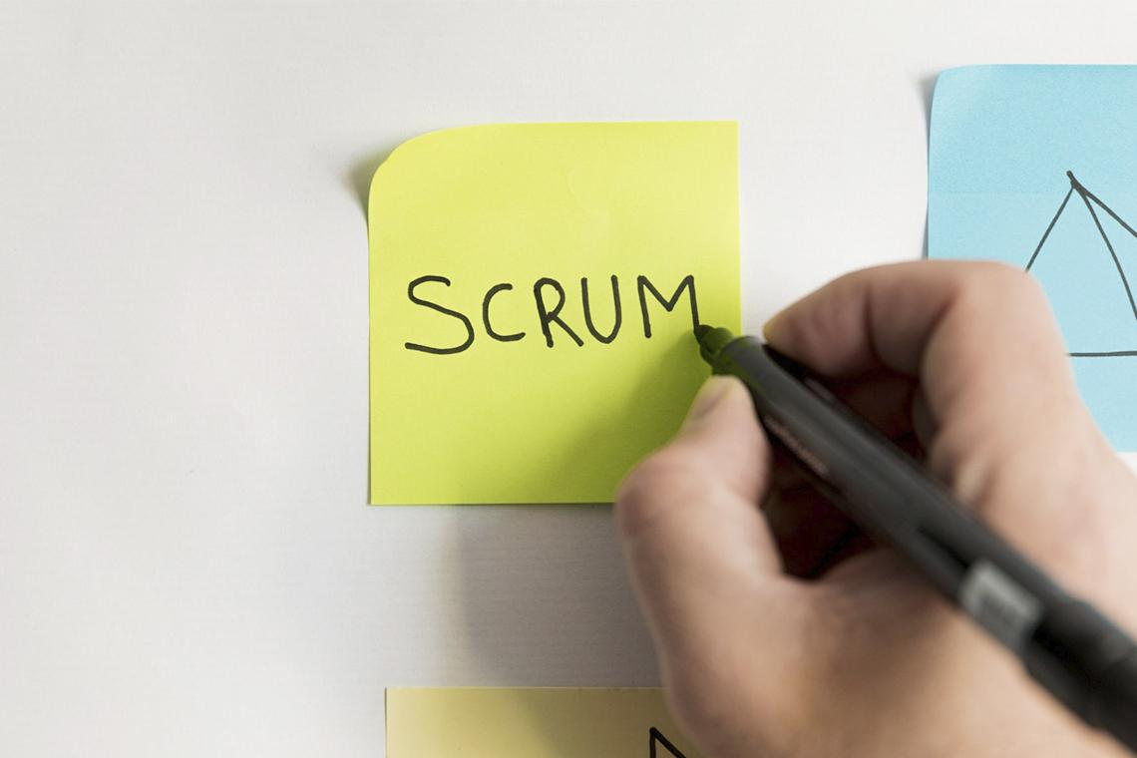
Методика основана на 14–30-дневных спринтах. Внимание фокусируется на команде. В ходе спринта участники на протяжении 15 минут общаются для пересмотра конечных границ.
Основная цель данного приема — предотвратить переутомление и снижение уровня креативности сотрудников.
Плюсы: Облегченное ведение проектов и коммуникацией. Подход основан на совершенствовании и регулярной оптимизации.
Где применяется на практике? Scrum полезен для мелких компаний, которые трудятся в меняющемся окружении. Его используют в разработке дизайна, юриспруденции. Сферы, которые ориентированы на стабильное и многократное повторение, не смогут использовать данную методику.

Lean
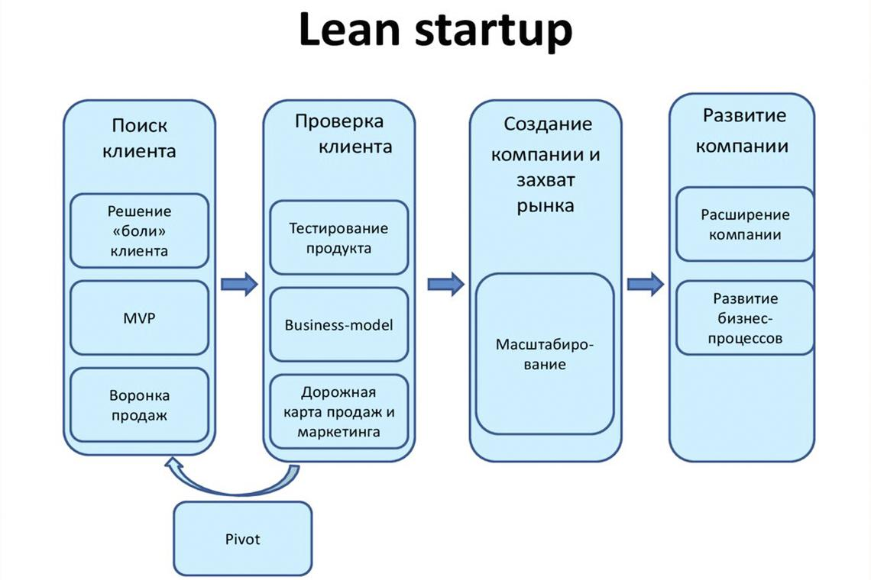
Впервые использовался на заводе Toyota в 1950-х годах. Основная цель данной модели — максимально увеличить ценность продукта с помощью улучшения и борьбы со сторонними операциями / процессами. Lean подойдет для администрирования проектов и оптимизации бизнес-актов.

Три «M»
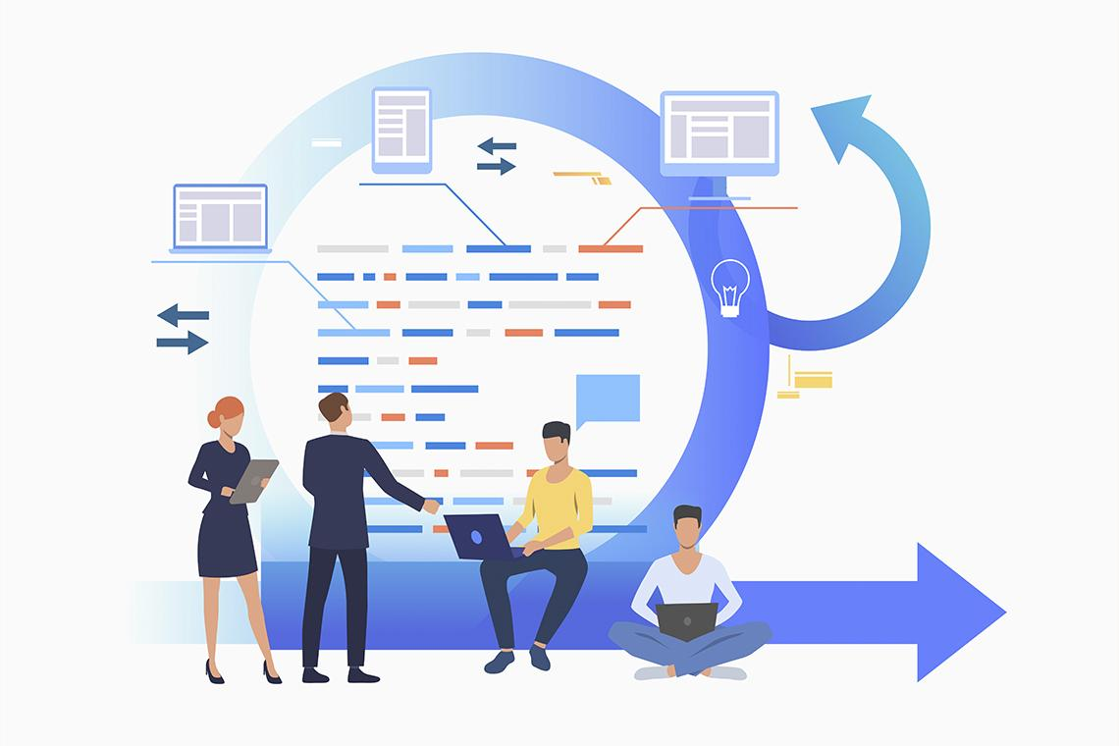
Метод подразумевает фокус на ценностях и принципах, а не на четких методологиях.
Название | Объяснение
Muda (потери) | Устанавливается семь потерь, которые нужно устранить. Это могут быть большие затраты на доставку продукции или перепроизводство товара.
Mura (непостоянство) | Оптимизация актов с помощью снижения накладных расходов и борьбы с отклонениями от схемы.
Muri (напряжение) | Помощь в устранении переутомления и стресса среди сотрудников.
Плюсы: метод ориентирован на потребителя.
Минусы: Снижение перегрузок и перепроизводства, улучшение качества, планирование и сотрудничество нуждаются в детальном пересмотре всего рабочего действа. Организациям, находящимся на стадии серьезных изменений, лучше избегать метода, ведь для его воплощения нужны большие вложения.
Где применяется на практике? Три «М» подойдет для долгосрочных проектов с четко рассчитанным сроком на разработку и низкими рисками. Обычно используют в сфере здравоохранения, пищевой промышленности, а также на производствах.

Kanban
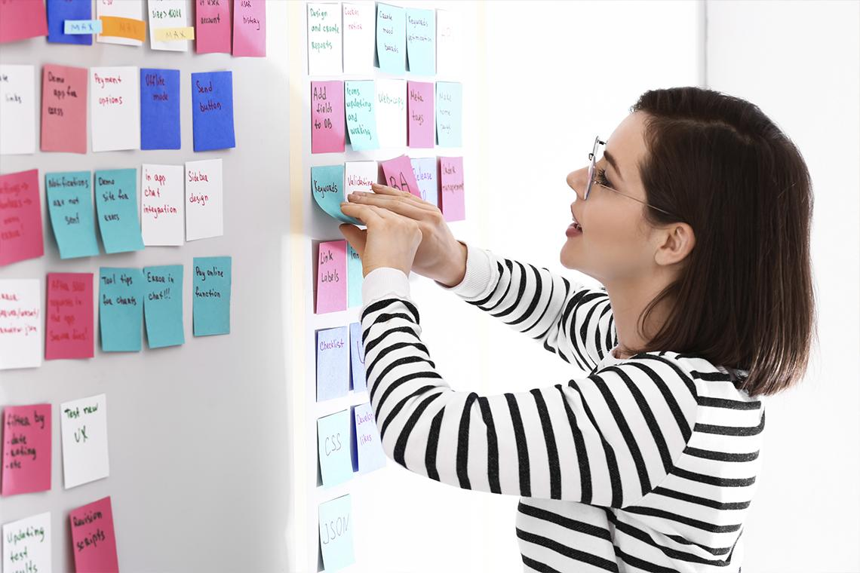
Фокус направлен на визуальную составляющую самой разработки. С помощью внешних триггеров находят узкие области, которые не дают повысить выработку:
- доска — отображает этапы разработки и управления проектом;
- карта объекта и задания — показывают сотрудничество, все данные о проведении задачи (ее сроки, статус и так далее);
- дорожки — метод классификации задач, обычно представлен в горизонтальном виде и потоках.
Плюсы: позволяет повысить производительность, помогает руководителю расставить приоритеты и проверять нагрузку на работников. Модель максимально простая для понимания. Она обеспечивает более быстрое подстраивание под различные изменения.
Минусы: сложно в обслуживании инструментов и самих досок. Низкий уровень обратной связи способен усложнить рабочий процесс.
Где используется на практике? Kanban активно применяют для проектов с известными стадиями дальнейших действий, а также контроля срочных задач. Он будет полезен для компаний, которые зависят от выполнения задач разного типа.

PRINCE2
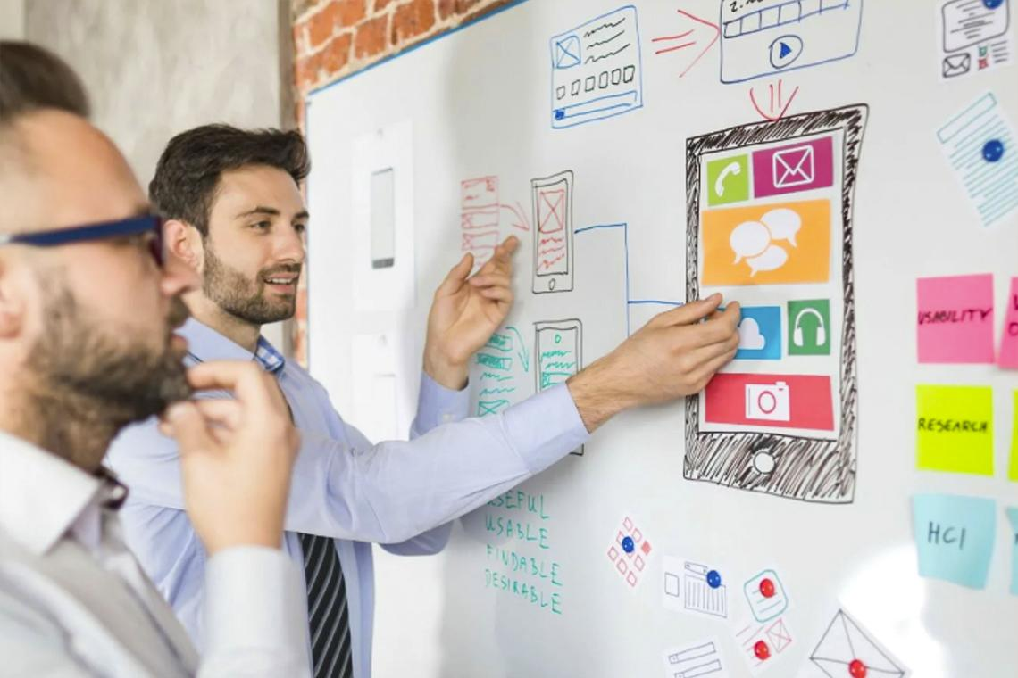
Часто этот образец путают с PMBOK PMI, но она считается отдельным приемом, который разработали в правительстве Британии. PRINCE2 основана на каскадном методе. С ее помощью можно поделить проект на части с четко обозначенными входами / выходами. Каждый шаг детально планируется, а устранение любых неопределенностей происходит благодаря детальному описанию ролей и обязанностей.
Метод включает семь действий с подробной детализацией:
- начало;
- руководство;
- инициация;
- мониторинг;
- координация;
- руководство границами;
- завершение проекта.
Плюсы: PRINCE2 нужна руководителям и команде для контроля сотрудников, затрат, производства и расходов на более глубоком уровне. При использовании данного метода четко устанавливается роль каждого, что облегчает руководство проектом. Его можно приспособить к разным бизнес-задумкам.
Минусы: отсутствие гибкости.
Где применяется на практике? Благодаря поддержке четкой организации и полноценному планированию модель актуальна для крупных предприятий. Для маленьких организаций, которые трудятся в атмосфере постоянных изменений, не подойдет из-за отсутствия гибкости.

Six Sigma
Возникла в 1980-х годах в качестве последствий сокращения объемов испорченной продукции на производстве Motorolla. Базируется на данных и требует высокого уровня:
- инженерного опыта;
- эмпирического анализа;
- статистики.
Плюсы: подробное описание процедур помогает бороться или снижать шансы появления ошибок. Six Sigma позволяет достичь снижения отходов производства, гибкого ценообразования, а также повышает уровень удовлетворенности.
Минусы: масштабный охват деятельности. Любые отходы негативно сказываются на производительности, а вопросы бюрократии приводят к сбою графиков.
Где применяют на практике? Модель востребована в крупных корпорациях. Компании Toshiba, Boeing и другие улучшают с ее помощью качество готовой продукции. Мелкие организации от большого числа данных способны пострадать.
Опрос
Вопрос: А вы пользуетесь представленными моделями для управления проектами? Помогают ли они вам?
Ответ:
- Да. Только благодаря им достигаю успеха.
- Да, но часто сталкиваюсь с проблемами.
- Нет, никогда не слышал(а) об этом.
- Нет, но хотел(а) бы попробовать.

Управление проектами: лучшие программы для организации
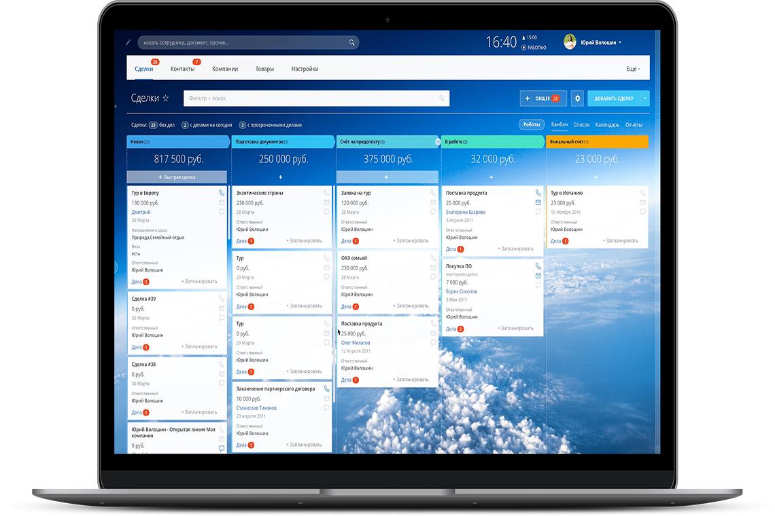
При использовании на практике каждой методики часто не обойтись без организационных и технических инструментов — системы администрирования проектами. Если просто, то это особая совокупность приемов, позволяющих влиять на программу для разработки утвержденных задач.
Однако обычно это понятие используют в более узком смысле — для обозначений определенной программы. Лучше всего себя показывают следующие сервисы, предназначенные для руководства проектами:
- Битрикс24;
- Trello;
- Мегаплан;
- Wrike;
- Basecamp;
- Worksection.
Вне зависимости от выбора программы, их основные цели — сделать работников более эффективными, сам проектный менеджмент — продуктивным, а администрирование проектом — удобным и прозрачным.

Управление проектами: участники и их роли
В проекте могут быть задействованы следующие лица:
- менеджер — отвечает за контроль над поставленными задачами и их успешный результат;
- куратор — причислен к руководителям высшего звена, в обязанности входит поддержка проекта и тесное взаимодействие с PM;
- команда — специалисты, которые выполняют задачи по проекту;
- поставщики — на них лежит ответственность за поставку требуемых услуг / товаров;
- клиент — лицо, для которого предназначены итоги утвержденных задач (сюда не относятся проекты для внутренних потребностей).
Также есть отдельная группа участников — заинтересованные лица. Они поделены на несколько типов:
- основная заинтересованная сторона — выполняет работу и активно участвует в жизни проекта;
- неосновная — иногда посещает общие собрания, вносит мини-вклад в работу, не принимает основных решений;
- невлиятельная — имеет информацию о проекте, но никак не участвует в работе над ним и не имеет большого влияния на него.

С чего начать: топ-9 лайфхаков для достижения успехов в управлении проектами
Собрали для вас простые советы, которые дадут знания молодым руководителям и опытным специалистам совершать меньше ошибок и сохранить нервы не только себе, но и всем членам команды.
- Руководите не только документами, но и персоналом.
Четкий путь придерживания актов УП и применение различных инструментов — не должно захватить все ваше внимание. Главным качеством хорошего PM считается способность понимать и вести за собой других.
- Четко оценивайте свои силы.
Большую часть администраторов с головой захватывают проблемы, потому что они «знают все лучше, чем другие». Такое поведение явно не будет играть вам на руку. Оно только вызовет недопонимание со стороны команды, что отдалит вас от них.
Часто руководители предлагают правильные с их точки зрения решения, которые в конце исключаются с внушительными потерями. Не будьте таким руководителем.
- Не бойтесь предлагать.
Проведите анализ своей работы и объясните руководителю, какие на данный момент есть потери и минусы в ранее выбранной модели УП. Прежде всего, это потеря ценного времени.
Вместе с описанием сразу предложите решение проблемы. Никогда не сообщайте начальству только плохие новости — всегда ищите, как все можно исправить. Предложите использовать другие подходы на вашем собственном проекте и покажите, что вы умеете!
- Сомневайтесь.
Задача PM — эффективно и успешно вести проекты. А задача команды — дать необходимую информацию и опыт. Зачастую бывает полезно сомневаться в чем-то, что вам говорят.
Если у вас недостаточно технических знаний, уточните непонятные вам вопросы у специалистов, которые в этом «шарят». Попросите их более детально объяснить предлагаемые ими решения. Это поможет убедиться в их эффективности и целесообразности.
Что такое критическое мышление? Почему это важно и как его развить? Читайте об этом в статье: «Критическое мышление».
- Скажите «нет» бюрократии.
В любой работе бюрократия всегда присутствует. С одной стороны на нее тратится много времени и сил, а с другой — руководители закрывают для себя многие риски по проектам. Как найти баланс, чтобы не утонуть в бумажках и не превратить проект в адовый котел?
Обязательно выполняйте минимальный необходимый для любого проекта план документов. Сюда относят:
- устав;
- требования;
- список рисков;
- календарную и ресурсную смету;
- данные по бюджету;
- акты приемы;
- протоколы испытаний.
По другим документам, перед началом их заполнения, необходимо разобраться для чего они нужны, какие задачи помогут решить.
- Не бойтесь говорить о проблемах, рисках и преградах.
Откройтесь своей команде и другим лицам, которые имеют отношение к заранее оговоренным задачам: спонсорам, владельцам, менеджерам. Постарайтесь заранее и максимально просто обсудить вероятные риски, проблемы и трудности. Доведите свои мысли до мозга каждой заинтересованной стороны.
Никто не заинтересован в успехе вашего проекта больше, чем вы сами. От этого зависит ваше вознаграждение и прокачка профессиональных навыков.
- Разберитесь в мотивации участников команды.
Грамотный менеджер — это не просто руководитель с приподнятым носом, это хороший политик. Мотивирующие факторы есть у каждого сотрудника, крупного заказчика или заинтересованной стороны. При работе, когда принимаете решения, старайтесь учитывать их.
Хотите узнать, как стать идейным вдохновителем, чтобы достичь успешных итогов намного быстрее? Тогда вам обязательно нужно узнать о мастермайнде.
- Позаботьтесь о запасе времени для проработки разных вариантов.
Составляйте планы и реализуйте задачи в рамках проекта так, чтобы это соответствовало общим стратегическим критериям. Позаботьтесь, чтобы были сроки для проработки самых перспективных и выгодных альтернатив. Не стесняйтесь уточнять или корректировать сроки, ресурсы, цели или объем работы.
- Не бойтесь совершать ошибки.
Ошибки — это то, на чем учится каждый из нас. Они считаются тоже своеобразным последствием для дальнейшего обучения. Делая ошибки в начале пути, вы даете себе пространство для увертки и получаете полезный жизненный опыт.
«Используйте собственные ошибки как возможность для обучения. Не бойтесь их совершать и всегда учитесь на них. Ошибки — материал в фундаменте вашего будущего успеха!»

Подводим итоги
Project management — модель администрирования проектами, которая позволяет обеспечить их четкую и эффективную разработку основной задумки. Без него работа может сильно просесть в качестве. Project manager — специалист, ведущий проекты. Он руководит командой работников, общается с заказчиками, контролирует и отвечает за выполнение рабочих процессов.
Есть разные методологии руководства, которые подбираются с учетом сферы деятельности компании и особенностей проекта. В любом направлении скрипт должен состоять из основных этапов: инициации, плана, выполнения, мониторинга и контроля.
Хотите узнать еще больше полезной информации? Собрали для вас золотую пятерку ценных рекомендаций для старта в коучинге.

